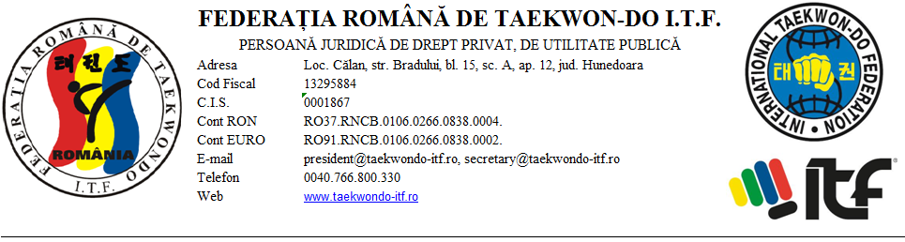
CUPA INTERNAȚIONALĂ DE TAEKWON-DO ITF
“GEN. CHOI MEMORIAL” EDIȚIA a II-a
pentru JUNIORI I, II, III și SENIORI,
30 iunie – 02 iulie 2017, localitatea Oradea
ORGANIZATOR: CLUBUL SPORTIV TAE-KYON ORADEA
LOCALITATEA: ORADEA
CLUBUL SPORTIV PARTICIPANT: ______________________________________________________
ANTRENOR/INSTRUCTOR: ____________________________________________________________
Am luat la cunoştinţă că, pentru accidentele provocate şi suferite ĩn cadrul concursului de urmãtorii sportivi participanţi la Cupa Internațională de Taekwon-do ITF „Gen. Choi Memorial” Ediția a II-a pentru Juniori I, II, III și Seniori, 30 iunie – 02 iulie 2017, localitatea Oradea, Federaţia Română de Taekwon-do I.T.F. și Clubul Sportiv Tae-Kyon Oradea nu-şi asumă nici un fel de răspundere morală sau materială.
Nr.  crt. | Numele şi prenumele  sportivului | Gradul  sportivului  (gup / dan) | Semnătură Sportiv  (Pentru sportivii minori va semna şi părintele sau tutorele)

Conducătorul delegaţiei: Nume / Prenume / Grad : ______________________________

Semnãturã .....................................................
(şi ştampilă)

